Гражданско-патриотическое воспитание
Одним из основных направлений в работе с молодежью является патриотическое и гражданское воспитание молодых граждан, формирование политической культуры.
В целях гражданского и патриотического воспитания молодежи проводятся мероприятия, посвященные государственным праздникам и памятных датам (День Победы, День Независимости Республики Беларусь, День Государственного Герба, Государственного флага и Государственного гимна Республики Беларусь, День Конституции Республики Беларусь и др.)
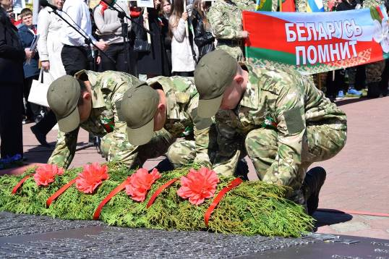
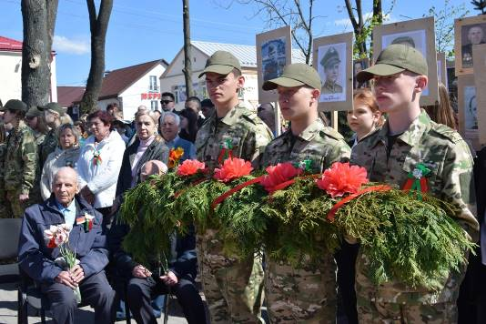
Много внимания уделяется формированию у подрастающего поколения чувства гордости за свою страну, свой народ. С этой целью используются разнообразные формы и методы работы.
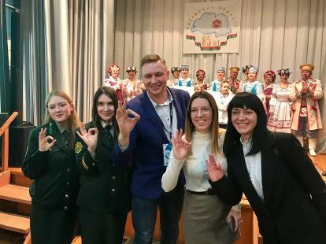
В феврале 2023 года Глубокое встретило участников автомарафона «85 лет под небом Витебщины», посвященного 85-летию образования Витебской области. В ходе встречи работали информационно-просветительские площадки: работающая молодежи и молодые специалисты города и района приняли участие в площадке «Витебщина молодежная». Для членов Молодежной палаты Глубокского района была организованна площадка «Молодежный парламентаризм». Члены Белорусской республиканской пионерской организации и члены Белорусского республиканского союза молодежи приняли участие в площадке «Молодежные общественные объединения». По завершению работы площадок состоялся концерт «Ганаруся табой, мой чароуны край».
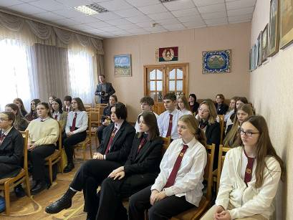
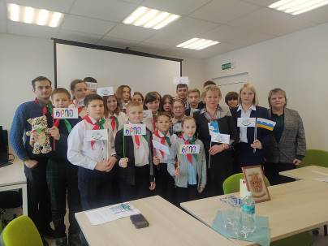
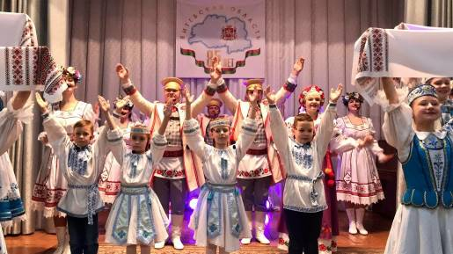
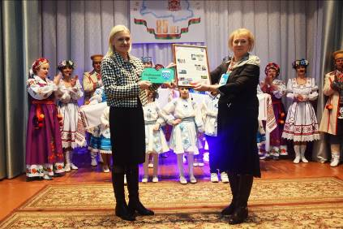

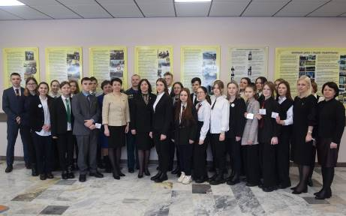
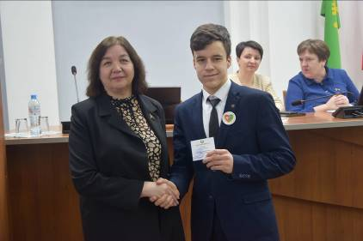
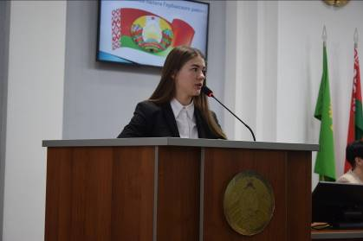
Заседание Молодежной палаты Глубокского района четвертого созыва состоялось 10 февраля 2023 года. Председатель Молодежной палаты отметила, что Молодежная палата должна стать площадкой для конструктивного диалога, где каждый будет услышан.

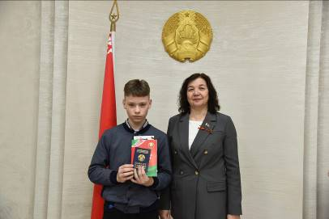
Брендом молодого независимого государства стала Всебелорусская акция «Мы-граждане Беларуси», она приобрела широкую популярность среди молодого поколения и по праву считается одной из важных традиций суверенной Беларуси. На районном торжественном мероприятии 15 марта Председатель Глубокского районного Совета депутатов Вера Телица вручила паспорт 20-ти юным гражданам.
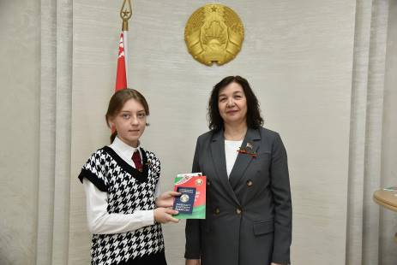
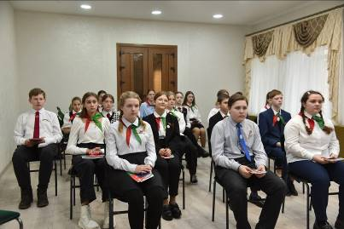
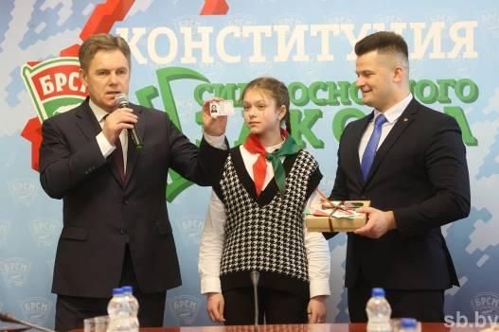
В Республиканском доме молодежи в торжественной церемонии вручения паспортов приняли участие Маргарита Кучинская из Озерецкой средней школы и Александр Амосенко из Плисской средней школы. Свой первый документ они получили из рук заместителя Премьер-министра Игоря Петришенко.
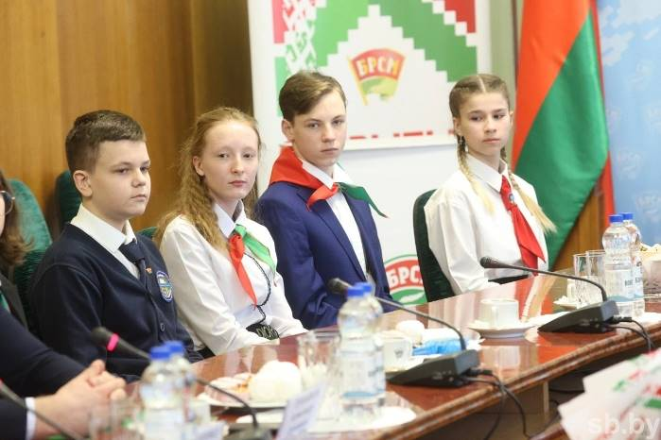
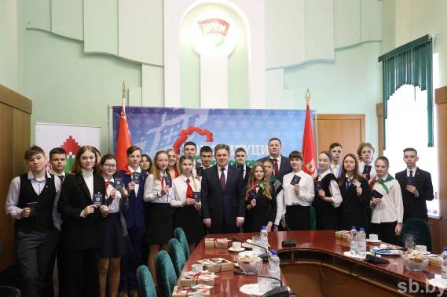

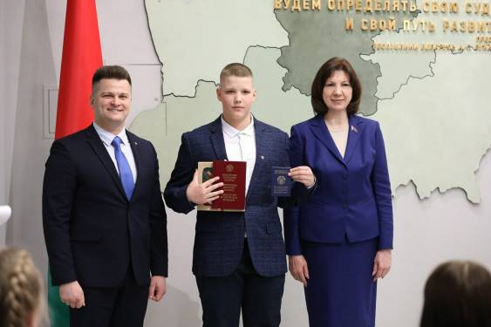
Льву Шуделю, учащемуся ГУО «Средняя школа №1 г.Глубокое им. П.О.Сухого» паспорт гражданина Республики Беларусь вручила Наталья Ивановна Кочанова – Председатель Совета Республики Национального собрания Республики Беларусь.

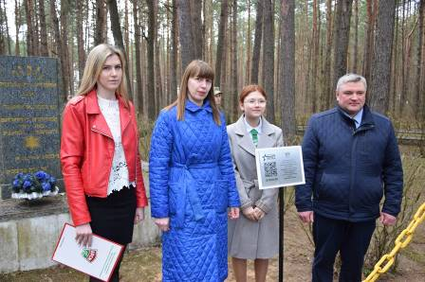
Международный историко-патриотический проект «Цифровая звезда» активно реализуется в Глубокском районе. Данный проект направлен на формирование духовно-нравственных, гражданских качеств личности, на развитие интереса и уважения к памятникам боевой славы, увековечившим трагические и героические события прошлого, сохранение историко-культурного наследия Беларуси.
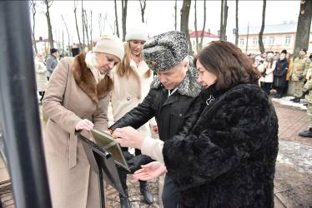
По инициативе Глубокского районного комитета ОО «БРСМ» и Молодежи Глубоччины установлены стилизованные таблички с QR-кодами у братской могилы в г.п. Подсвилье, в рамках митинга ко Дню памяти воинов-интернационалистов в Парке Победы, в Урочище Жвировня Голубичского сельсовета, а также в рамках митинга посвященного Международному дню освобождения узников фашистских концлагерей были установлены две таблички с QR-кодами у брастких могил в Урочище Борок.
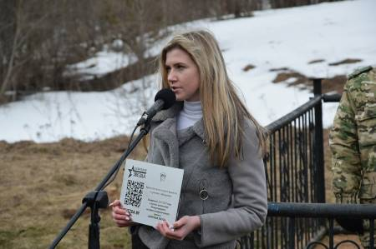
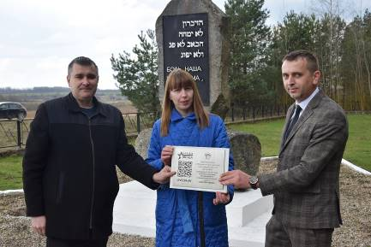

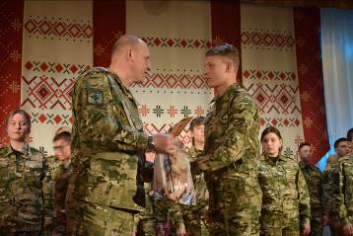
В Глубокском районе создан военно-патриотический клуб «Северный», на базе 2-го отдельного стрелкового батальона в/ч 5524.
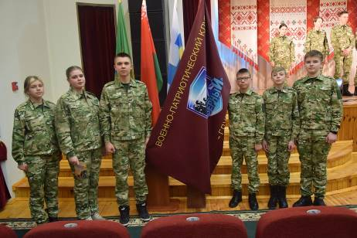
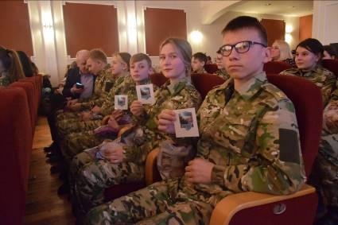

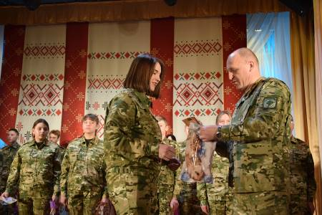

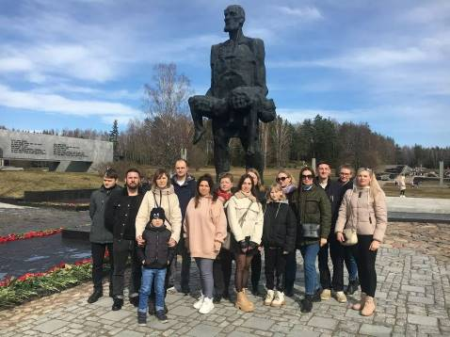
Делегация молодежи Глубокского района принимала участие в областном патриотическом марафоне #АвтопоездПамяти. Молодежь отправилась по маршруту Мемориальный комплекс «Хатынь» – Мемориальный комплекс «Шуневка» – Мемориальный комплекс «Прорыв».

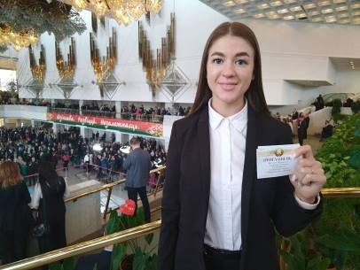
В апреле 2023 года инспектор уголовно-исполнительной инспекции милиции общественной безопасности отдела внутренних дел Глубокского райисполкома, член Молодежного парламента при Национальном собрании Республики Беларусь, председатель Молодежной палаты Глубокского района – Алина Грибун приняла участие в важном событии для нашей страны – в Послание Президента народу и Национальному собранию.
Одной из форм гражданско-патриотического воспитания молодежи является правоохранительное движение - деятельность молодежных отрядов охраны правопорядка (МООП) и добровольных дружин, основными задачами которых является борьба с правонарушениями среди молодежи и несовершеннолетних, профилактика противоправных проявлений в их среде.
В Глубокском районе действуют три молодежных отряда охраны правопорядка Молодежный отряд охраны правопорядка «Патриот» состоящий из учащихся школ города, Молодежный отряд охраны правопорядка «Авангард» состоящий их учащихся Глубокского госколледжа, и молодежный отряд правопорядка имени В.И.Воронкевича.
Члены МООП имени Воронкевича Валерия Ивановича принимали участие в охране общественного порядка в парках, на площадях, дискотеках, при проведении районных мероприятий, а также при проведении профилактических рейдов, также привлекаются в качестве свидетелей при составлении административных протоколов, осуществляют выезды совместно с участковыми инспекторами милиции на семейные скандалы.
Интересным проектом совместной деятельности РК ОО «БРСМ, отдела идеологической работы, культуры и по делам молодежи райисполкома, отдела внутренних дел райисполкома стала Неделя молодежного отряда охраны правопорядка и ДД, которая ежегодно проходит в первую неделю февраля.
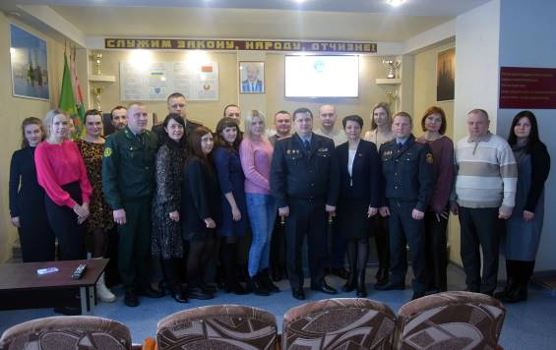
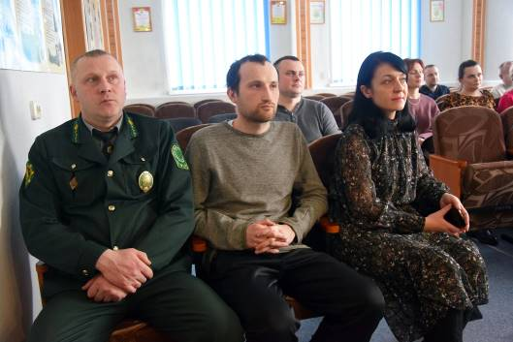

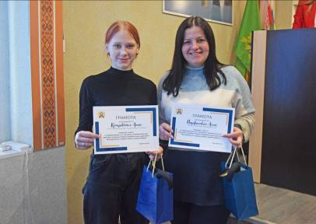
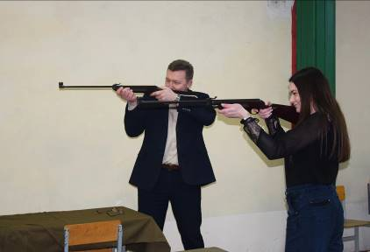
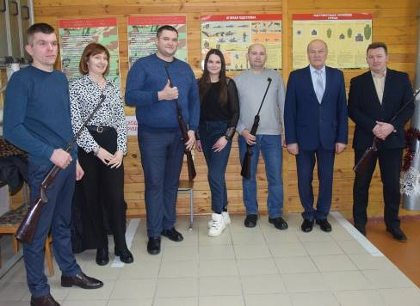
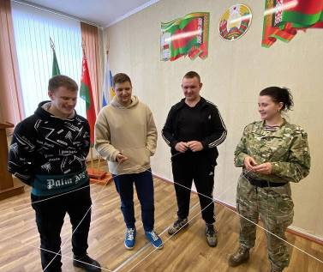
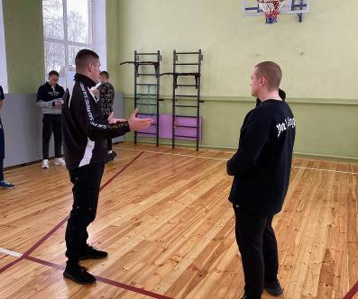
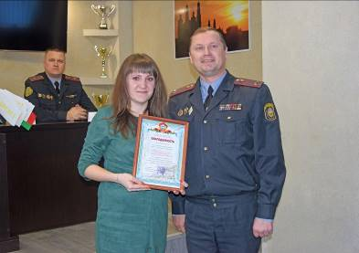

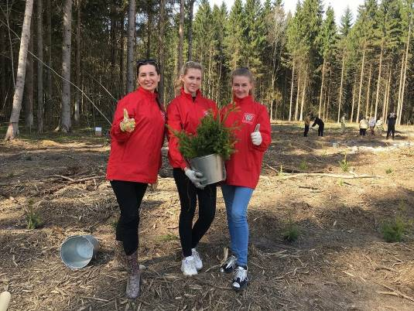
В рамках Недели прошли мероприятия: учеба-практикум для добровольных дружин на базе Глубокского отдела Департамента охраны МВД Республики Беларусь, соревнования по стрельбе из пневматической винтовки среди членов добровольных дружин и МООП, матч по мини-футболу между членами добровольных дружин, МООП и сотрудниками отдела внутренних дел райисполкома, учёба бойцов МООП «Авангард» УО «Глубокский госпрофлицей» с торжественным вручением удостоверений, дежурство добровольных дружинников и членов МООП по охране общественного порядка. Итоги Недели добровольных дружин и МООП подведены на торжественном мероприятии.
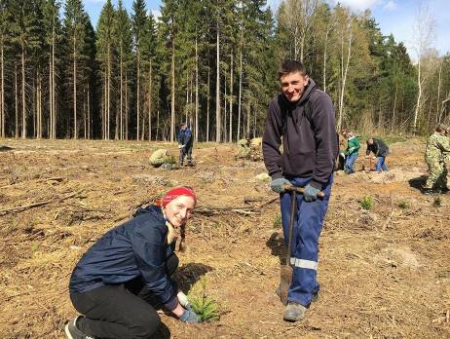
Молодежь района не остается в стороне от очень важной и нужной темы – благоустройство и наведение порядка: уборка мусора в урочище Борок, акции по благоустройству и озеленению города и района: «Чистый берег», «Молодёжь за чистоту городов и сел», «Мы любим свой город!», «Неделя леса – 2023», трудовая акция #ЗаДело, уборка озера Кагальное, культурно-дендрологического комплекса деревни Мосар, уборка свалок и придорожных полос, посадка деревьев и другие.
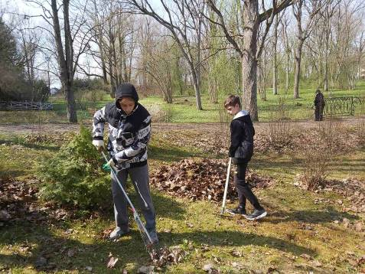
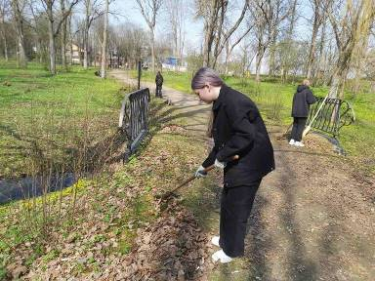
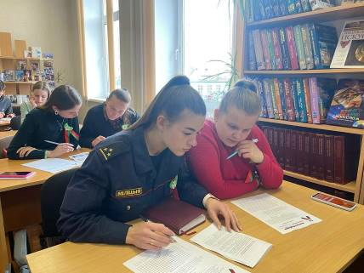
В мае 2023 года молодежь Глубоччины активно присоединилась к Международной информационно-просветительской акции «Диктант Победы». Основными темами диктанта стали геноцид белорусского народа в годы войны и Хатынская трагедия.

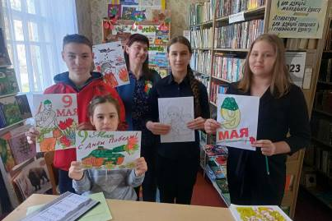
В Запрудской сельской библиотеке прошла презентация выставки книг «Война на страницах книг в памяти и сердце», в рамках которой ребята приняли участие в конкурсе рисунков «Война глазами детей».

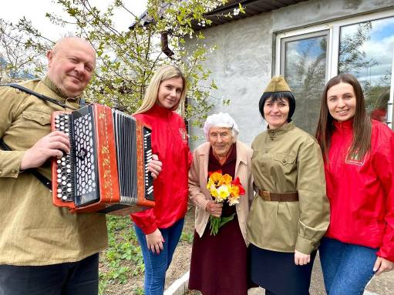
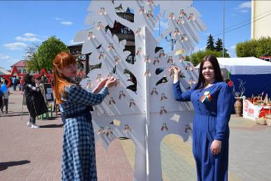
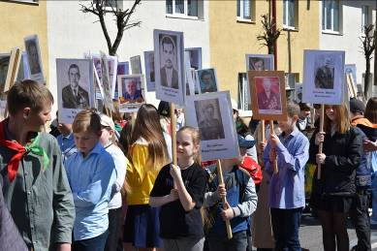
Молодежь Глубоччины приняла активное участие в мероприятиях, посвященных Дню Победы, а также присоединилась к поздравлению ветеранов Великой Отечественной войны, несовершеннолетних узников и детей войны с праздником.
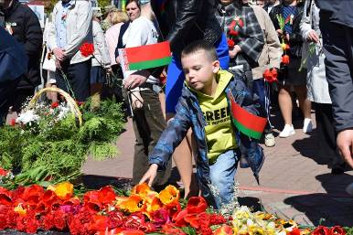
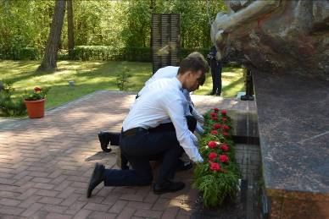
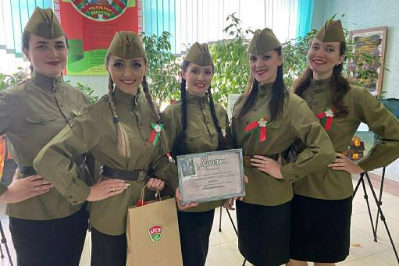
Вокальная группа «Глубокские девчата» Глубокского городского дома культуры стала лауратом областного марафона #ПесниПобеды и была награждена дипломом.
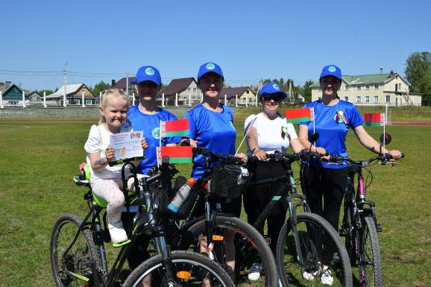

Во второе воскресенье мая в Республике Беларусь отмечается День государственного флага, герба и гимна. В честь этого праздника в Глубоком прошел патриотический велопарад «Символы моей страны», участие в котором приняло около 100 человек.
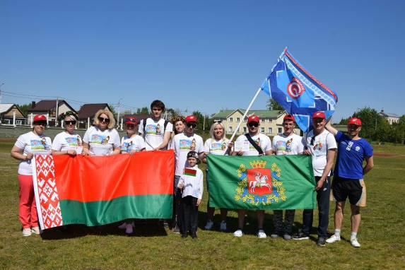
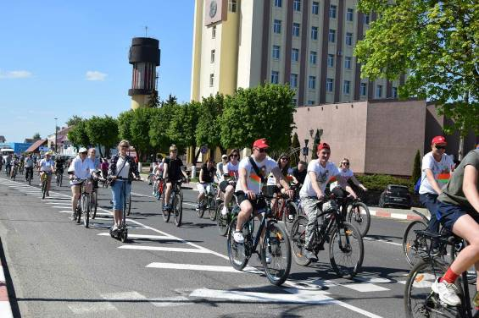

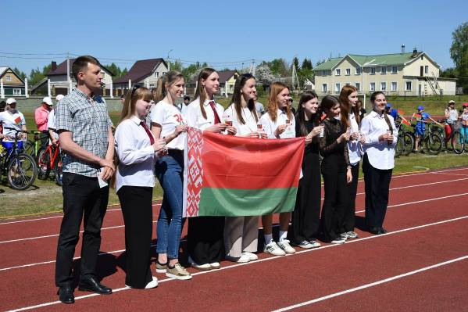
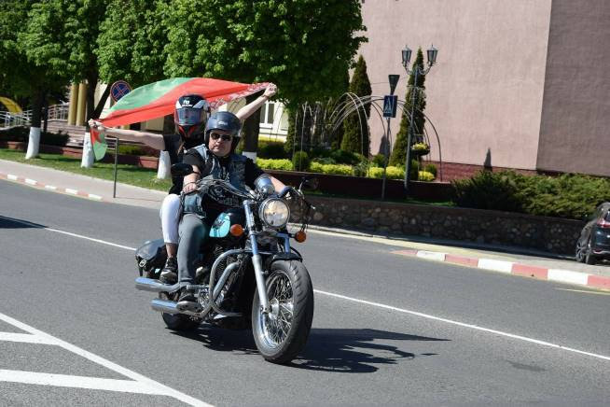

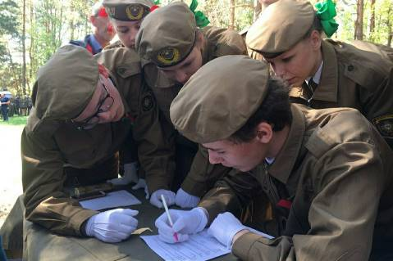
Военно-патриотическая игра «Орленок» прошла в Глубоком. 10 команд сразились в сложных, но увлекательных испытаниях. Победу одержала команда «Гром» ГУО «Средняя школа №1 г.Глубокое». Команда «Гром» представила Глубокский район в областном этапе военно-патриотической игры «Орлёнок», где так же одержала победу и уже в июне ребята представят Витебскую область в республике.
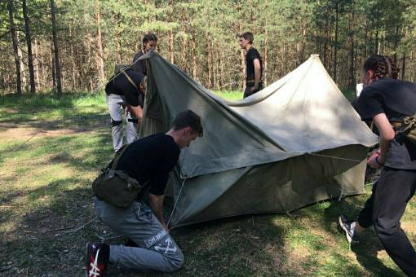
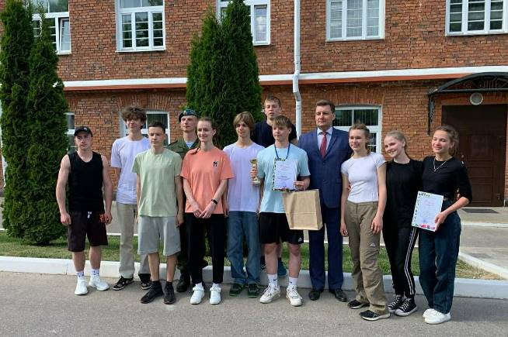

К волонтёрскому движению активно присоединяется и молодёжь нашего района. В районе создан 21 волонтёрский отряд на базе учреждений образования и волонтёрский отряд из работающей молодёжи «Твой выбор», созданные при Глубокском районном комитете ОО «БРСМ».
Волонтёры движения «Доброе сердце» на постоянной основе оказывают шефскую адресную социальную поддержку ветеранам и инвалидам ВОВ, одиноко проживающим пожилым людям. Молодёжь активно принимает участие в реализации республиканских акций «Чудеса на Рождество», «В школу с добрым сердцем», «Восстановление святынь Беларуси», «Мы выбираем помощь пожилым людям», «День защиты детей с БРСМ», «БРСМ: с любовью к детям».
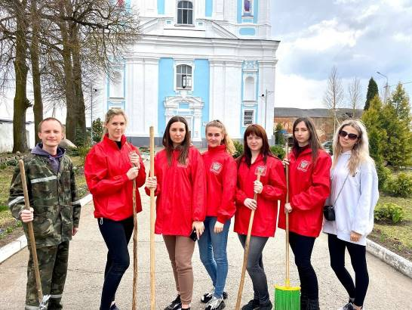
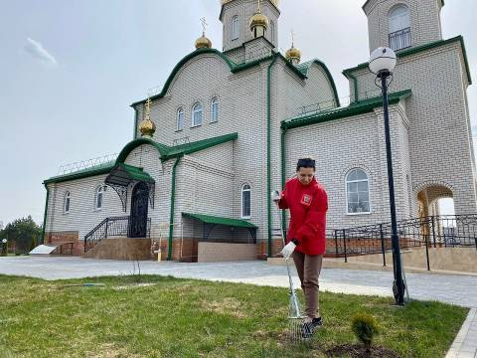

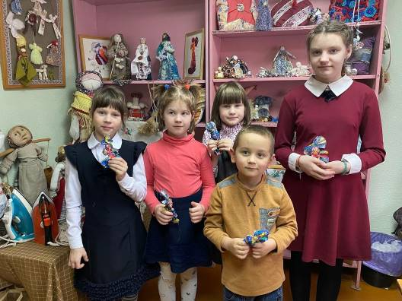
Благодаря активности координатора проекта «Новая жизнь в обмен на крышечки» Морхат Юлии активно реализуется в районе данный проект. Контейнеры для сбора пластиковых крышечек установлены в учреждениях образования, организациях, установлено 10 уличных контейнеров для сбора пластиковых крышечек.
Проводится работа по профилактике правонарушений и преступлений среди молодежи. Совместно с ГУО «Центр детей и молодежи Глубокского района» и РК ОО «БРСМ», РОВД, ГУО «Социально-педагогический центр Глубокского района» организована работа клуба для подростков, требующих повышенного педагогического внимания «Преодоление препятствиями»: экспресс-викторина «Глубокое: вчера, сегодня, завтра», экскурсия в войсковую часть 5524, мастер-класс тренера по тяжелой атлетике «Мы выбираем спорт!», арт-студия «Территория творчества», квиз «Я знаю!» и другие.
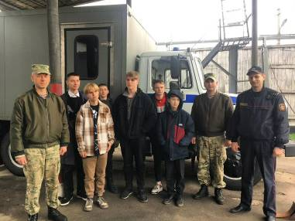
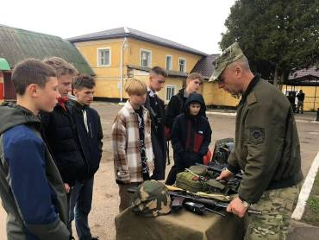
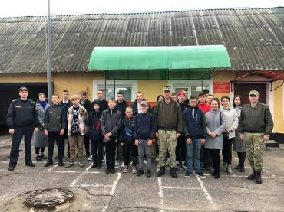

Прошли акции по профилактике дорожно-транспортного травматизма, организованные РК ОО «БРСМ», отделом идеологической работы, культуры и по делам молодежи райисполкома и отделом ГАИ отдела внутренних дел райисполкома: «На мопед – с 16 лет», «Внимание – дети!», «Стань заметней в темноте» и другие.

